推送提醒

文档创建日期 |  | 2016-1-27 | 创建人 |  | 马雷
更新日期 | 更新内容 |  |  | 修订人 |  | 文档状态

概述
- 玩家可以通过“推送提醒”设置红点提醒与线下消息推送。

设计目的
序号 | 设计目的
1 | 让玩家可以方便快捷的关注玩法活动的开启
2 | 促使玩家有目的性的去完成玩法活动

界面介绍

功能入口
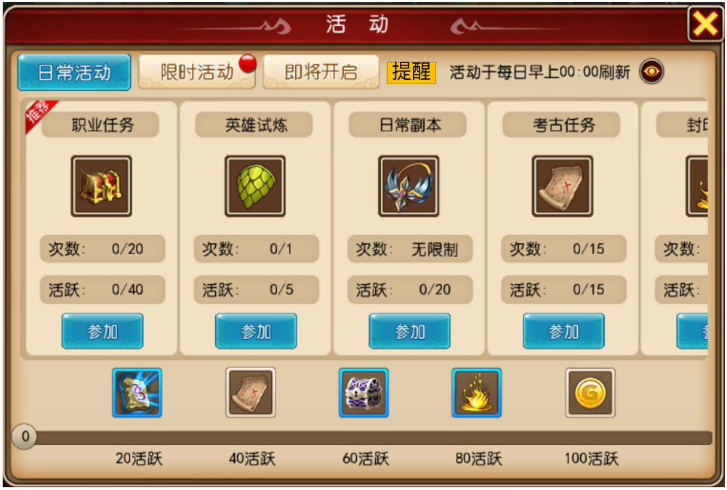
- 在活动界面中增加功能入口图标（具体位置待定），点击功能按钮后打开推送提醒界面,推送提醒界面包括红点提醒和推送提醒。
- “推送提醒”功能开启等级，一直开启（活动面板不开启，不可见）
- 每一次打开推送提醒界面默认打开”红点提醒“分页的内容

红点提醒界面
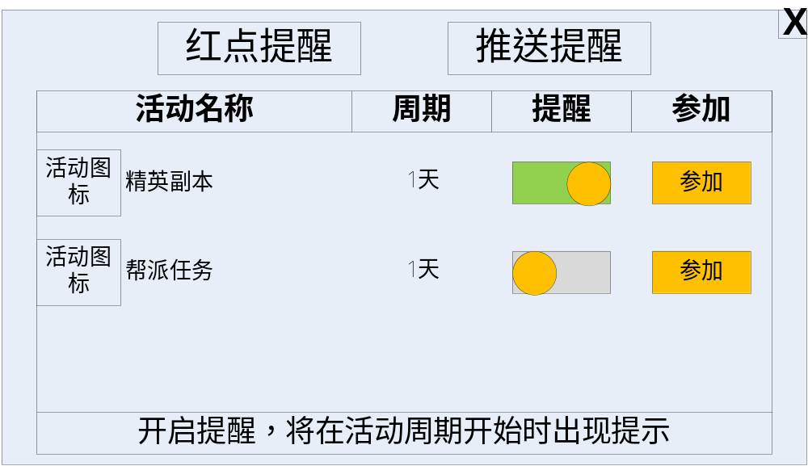
红点提醒界面包括：活动名称、周期、提醒（设置）、参加（按钮）、TIPS介绍。
红点提醒功能说明
功能 | 说明 | 备注
活动名称 | 显示活动图标与活动玩法名称
周期 | 活动玩法的重置周期
提醒（设置） | 可设置红点提醒的开启与关闭
参加（按钮） | 点击后将寻路到玩法接取NPC处或者打开玩法界面
TIPS介绍 | 描述界面功能

推送提醒界面
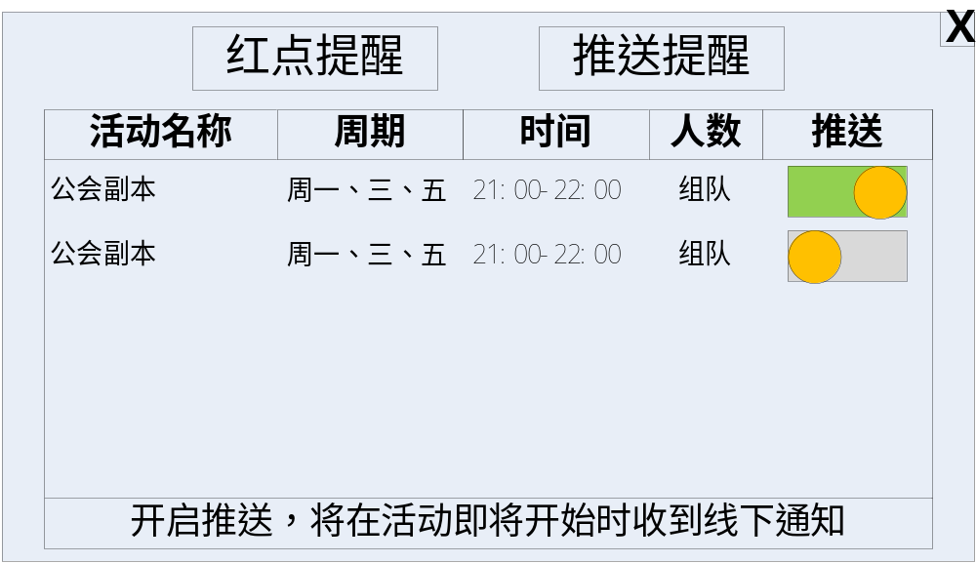
推送提醒界面包括：活动名称、周期、时间、人数、推送（按钮）、TIPS介绍。
推送提醒功能说明
功能 | 说明 | 备注
活动名称 | 显示活动玩法名称
周期 | 活动玩法的开启周期
时间 | 活动玩法的开启时间
人数 | 参加活动玩法所需要的人数
推送（按钮） | 开启和关闭推送消息的按钮
TIPS介绍 | 描述界面功能

配置相关
系统文档路径：D:\MT_G2\scheme_doc\策划文档\系统功能\T推送提醒
需要新建表格推送提醒,表头有ID、活动名称、周期、时间、人数、推送开启、推送关闭

美术需求

UI
huodong.layout
systemsettingtscell1.layout
systemsettingtscell.layout
systemsettingts.layout

全文结束

